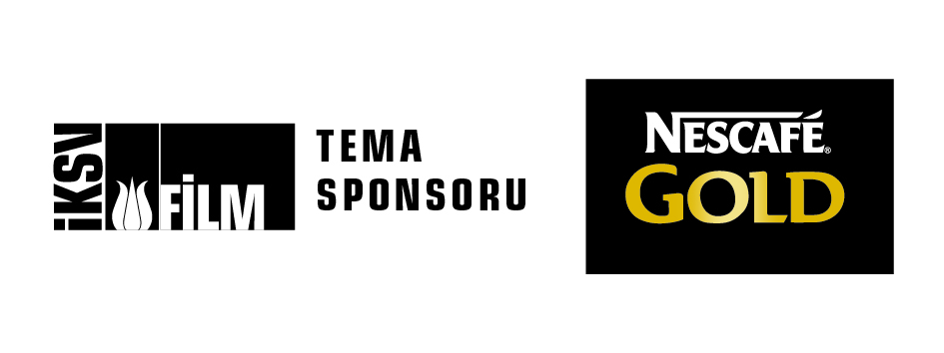
Nescafé Gold, 33. İstanbul Film Festivali’nin “Yeni Bir Bakış” bölümü sponsorluğuyla
genç yetenekleri destekliyor

Türkiye’nin en büyük sinema etkinliği olan ve 5–20 Nisan 2014 tarihleri arasında gerçekleşen 33. İstanbul Film Festivali’nde genç yönetmenlerin filmlerine yer verilen “Yeni Bir Bakış” bölümü, bu sene de Nescafé Gold desteğiyle gerçekleşiyor. İlk ya da ikinci filmleriyle dünya sinema endüstrisinin dikkatini üzerlerine çeken genç yönetmenlerin filmlerine yer verildiği “Yeni Bir Bakış” bölümünde, dünyanın çeşitli yerlerinden tam 15 film Nescafé Gold keyfi eşliğinde izleyicilerle buluşuyor. Genç yetenekleri geçen sene olduğu gibi desteklemeyi sürdüren Nescafé Gold, festival boyunca kahve keyfine yeni bir bakış açısı getirdiği tek tuşla beş çeşit kahve yapabilen kahve makinesi Nescafé MyCafé ile “Yeni Bir Bakış” bölümünde pek çok sürpriz etkinliğe de ev sahipliği yapıyor.

Her yıl yaklaşık 150 bin izleyiciye ulaşan İstanbul Film Festivali bu sene de ilk ya da ikinci filmleriyle dünya sinema endüstrisinin dikkatini üzerine çeken genç yönetmenlerin filmlerine yer verdiği “Yeni Bir Bakış” bölümüne Nescafé Gold ev sahipliği yapıyor. Çok geniş bir yelpazeye uzanan festival programında yeni yeteneklere fırsat sunan “Yeni bir Bakış” bölümünde İran, Rusya, Brezilya, Meksika, Avusturya, Hindistan, Peru, İtalya gibi dünyanın 18 farklı ülkesinin yapımı 15 film sinemaseverlerle buluşuyor. Özenle seçilmiş kahve çekirdeklerinden hazırlanan, yumuşak tadı ve zengin kokusuyla kahvenin kalite standartlarını zirveye taşıyan Nescafé Gold, kahve keyfine yeni bir bakış açısı getirdiği tek tuşla beş çeşit kahve yapabilen kahve makinesi Nescafé MyCafé ile Festival’in “Yeni Bir Bakış” bölümünün sponsorluğuna bu sene de devam ediyor.

Nescafé Gold ile “Yeni bir Bakış” bölümü programı kapsamındaki filmler ve yönetmenleri şu şekilde:

- Betlehem (Bethlehem)-Yön.Yuval Adler / İsrail-Belçika-Almanya
- Komiser (Mayor/The Major) Yön. Yury Bykov / Rusya
- Paralel Evren (Coherence) Yön.James Ward Byrkit / ABD
- Kurt Kapıda (O lobo atrás da porta/Wolf at the Door) Yön. Fernando Coimbra / Brezilya
- Her Şey Onun İyiliği İçin (Tots volem el millor per a ella/We all want what’s best for her) Yön.Mar Coll / İspanya
- Betondaki Çatlaklar (Cracks in the Concrete/Risse Im Beton) Yön. Umut Dağ / Avusturya
- Sinirlenmeyeceğim! (Asabani Nistam!/I’m Not Angry) Yön.Reza Dormishian / İran
- Salvo / Yön.Fabio Grassadonia ve Antonio Piazza / İtalya-Fransa
- Japon Köpeği (Câinele Japonez/The Japanese Dog) Yön. Tudor Cristian Jurgiu / Romanya
- Her Şey Olacağına Varır (Las cosas como son/Things the Way They Are) Yön.Fernando Lavanderos Montero / Şili
- Zar Oyunu (Liar’s Dice) Yön. Geethu Mohandas / Hindistan
- Medealar (Medeas) Yön. Andrea Pallaoro / ABD
- Muhteşem Kedibalığı (Los insólitos peces gato/The Amazing Cat Fish) Yön.Claudia Sainte-Luce / Meksika
- Yalnız Hayaletin Öyküsü (Qissa:The Tale of a Lonely Ghost) Yön.Anup Singh / Almanya-Fransa-Hindistan-Hollanda
- Dilsiz (El Mudo/The Mute) Yön.Daniel Vega ve Diego Vega / Peru-Fransa-Meksika

Editöre Not:
Nescafé MyCafé, Nescafé’nin uzmanlığını kullanarak kahve tüketicilerinin damak tadını geliştirmek üzere kahve keyfine yeni bir bakış açısı getiren ürünüdür. Nescafé MyCafé, Nescafé Gold’un granüllerine özel olarak tasarlanmıştır ve Nescafé Gold kullanarak farklı içecek seçeneklerinin keyfini çıkartmaya imkan vermektedir. Özel tasarımı ile mutfaklara şıklık katan Nescafé MyCafé ile tek tuşla 5 çeşit kahve yapılabilmektedir. Eşsiz jet buhar teknolojisi, hızı ve pratikliğiyle Nescafé Gold, kahve severlere farklı köpük seçenekleriyle sade kahve, cappuccino, latte, espresso gibi dünyanın vazgeçilmez kahve çeşitlerini evde yapabilme imkanı vermektedir.

